# Házifeladat

## Példa minden esetre:

Jogosult alsó határ alatt:

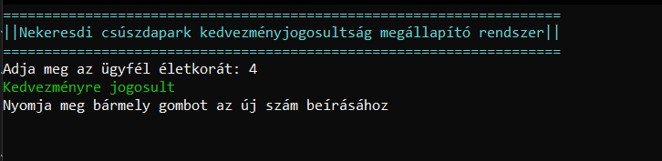

Jogosulatlan alsó határ:

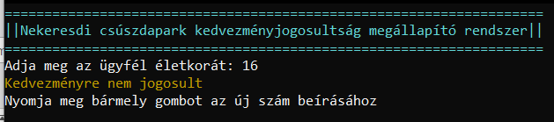

Jogosulatlan:

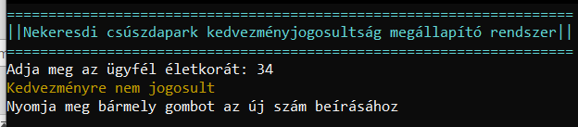

Jogosulatlan felső határ:

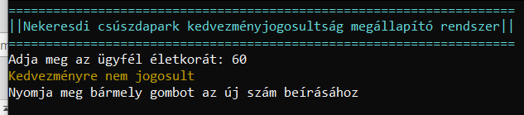

Jogosult felső határ felett:

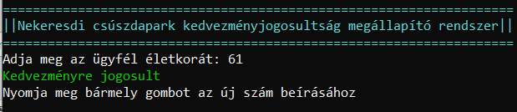

Nem megfelelő formátum (beírt adat: „asd”)

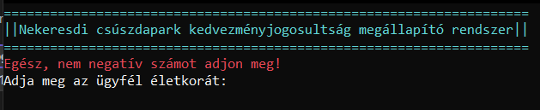

## Specifikáció:

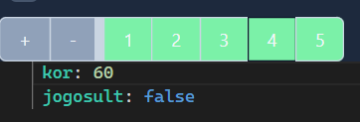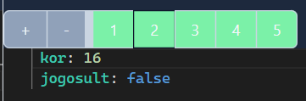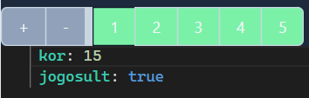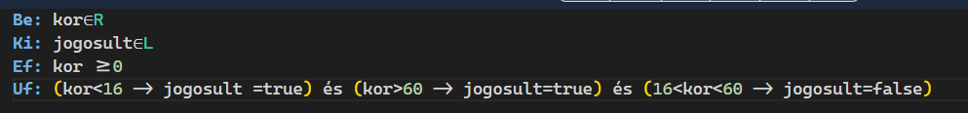

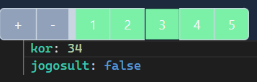

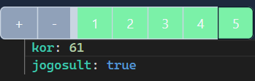

## Stuktogrammok:

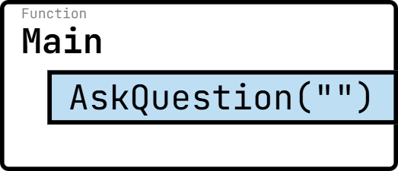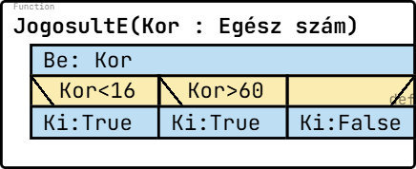

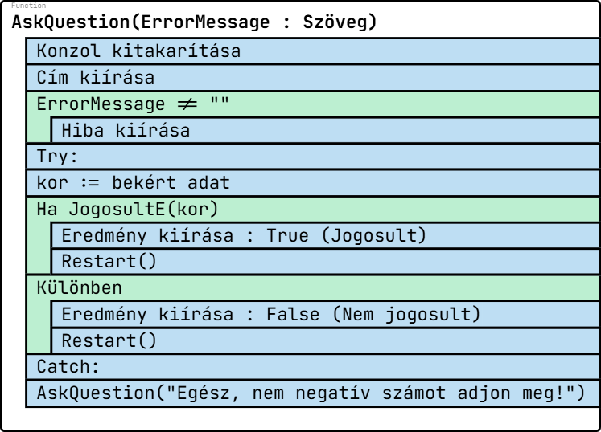

## Kód:

using System;

using System.Collections.Generic;

using System.Linq;

using System.Text;

using System.Threading.Tasks;

namespace _1.hazi

{

internal class Program

{

static void Main(string[] args)

{

AskQuestion("");

Console.ReadKey();

}

static void AskQuestion(string ErrorMessage)

{

Console.Clear();

Console.ForegroundColor = ConsoleColor.Cyan;

Console.WriteLine("====================================================================");

Console.WriteLine("||Nekeresdi csúszdapark kedvezményjogosultság megállapító rendszer||");

Console.WriteLine("====================================================================");

Console.ForegroundColor = ConsoleColor.White;

if (ErrorMessage != "")

{

Console.ForegroundColor = ConsoleColor.Red;

Console.WriteLine(ErrorMessage);

Console.ForegroundColor= ConsoleColor.White;

}

try

{

Console.Write("Adja meg az ügyfél életkorát: ");

int kor = int.Parse(Console.ReadLine());

if (JogosultE(kor))

{

Console.ForegroundColor = ConsoleColor.Green;

Console.WriteLine("Kedvezményre jogosult");

Console.ForegroundColor = ConsoleColor.White;

Console.WriteLine("Nyomja meg bármely gombot az új szám beírásához");

Restart();

}

else

{

Console.ForegroundColor = ConsoleColor.DarkYellow;

Console.WriteLine("Kedvezményre nem jogosult");

Console.ForegroundColor = ConsoleColor.White;

Console.WriteLine("Nyomja meg bármely gombot az új szám beírásához");

Restart();

}

}

catch (System.FormatException)

{

AskQuestion("Egész, nem negatív számot adjon meg!");

}

}

static bool JogosultE(int kor)

{

if (kor > 60 || kor < 16)

{

return true;

}

else {

return false;

}

}

static void Restart()

{

Console.ReadLine();

AskQuestion("");

}

}

}